32. Eintragen von Meßwerten in eine Karte

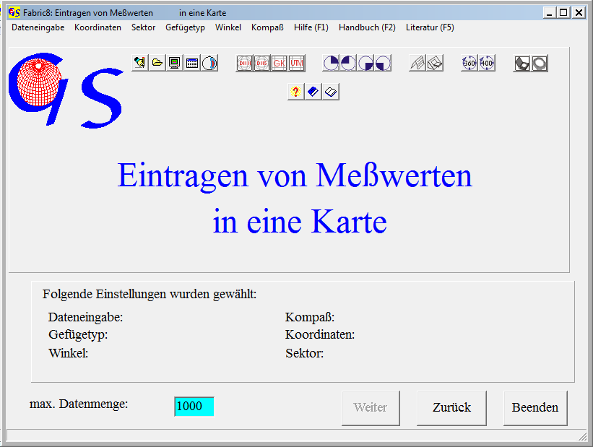
Abb.1

Dieses Programm (Abb. 1) dient der Eintragung von tektonischen Daten (Flächen oder Lineare) in eine Karte.

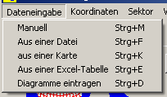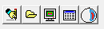
Abb. 2

Die Dateneingabe (Abb.2), für die Koordinaten des Messpunktes und die Messung kann manuell, aus einer Datei, aus einer Karte oder aus einer Excel-Datei erfolgen.
Statt einer einzelnen Messung kann auch ein Lagenkugel-Diagramm eingegeben werden. Dieses muß jedoch bereits als *.GIF-Datei vorliegen. Bei der Eingabe von Diagrammen können die geographischen Koordinaten nur manuell eingegeben werden. Für die manuelle Eingabe, die Eingabe aus einer Geländekarte oder Excel-Datei muß der Koordinatentyp eingegeben werden (Abb. 3).
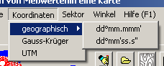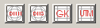
Abb. 3

Geographische Koordinaten sind Längen- und Breitengrade. Längengrade sind Großkreise, die durch die Pole gehen (0°..180°E und 0°..180°W). Breitengrade sind Kleinkreise parallel zum Äquator (0°..90°N und 0°..90°S). Diese Koordinaten können im Format dd°mm.mmm' (z.B. 52°35.567'E) oder dd°mm'ss.s'' (z.B. 52° 35'30,5'') eingegeben werden.
Die Gauss-Krüger-Koordinaten wurden von Carl Friedrich Gauss und Johann Heinrich Louis Krüger entwickelt: Die Erdoberfläche wird in 3°-breite Meridianstreifen eingeteilt. Jeder Meridianstreifen verbindet Nord-und Südpol. In der Mitte des Meridianstreifens verläuft der Mittelmeridian. Jeder Meridianstreifen erhält eine Kennziffer, die durch den Mittelmeridian definiert ist (0°, 3°, 6°,... ergibt die Kennziffern 0, 1, 2, .....). Die Koordinaten eines Punktes in einem Medianstreifen sind durch den Rechtswert und den Hochwert festgelegt. Der Rechtswert gibt die Entfernung des Punktes von Mittelmeridian in Metern an.(Zur Vermeidung negativer Werte wird ein Wert von 500 km hinzu addiert). Der Hochwert ist die Entfernung vom Äquator, gemessen parallel zum Mittelmeridian.
Gauss-Krüger-Koordinaten werden vor allem in Europa benutzt.
Der dritte Koordinatentyp sind UTM-Koordinaten. UTM bedeutet 'Universe Transverse Mercator'. Diese Koordinaten wurden 1947 eingeführt und sind weltweit, außer in den Polregionen, verbreitet. Die Koordinaten sind ähnlich den Gauss-Krüger-Koordinaten gebildet. Ein Meridianstreifen umfaßt bei UTM jedoch 6°. Die Koordinatenachsen werden als Ostwert und Nordwert bezeichnet. Die Erdoberfläche ist in Planquadrate (UTM-Zonenfelder) aufgeteilt. Zwischen 180°W und 180°E wird die Erdoberfläche in 60 6°-breite Meridianstreifen aufgeteilt. Die Numerierung dieser Streifen erfolgt mit Zonennummern (1 für den Streifen 180°W bis 174°W, 60 für den Streifen 174°E bis 180°E). Die Meridianstreifen werden, von 80°S bis 84°N. durch Breitengrade im Abstand von 8° in Zonenfelder unterteilt, die mit Buchstaben bezeichnet werden. Die südlichste Zone hat den Buchstaben C und die nördlichste den Buchstaben X (wobei die Buchstaben I und O ausgelassen werden, um eine Verwechslung mit den Ziffern 1 und 0 zu vermeiden (s. Abb. 4).

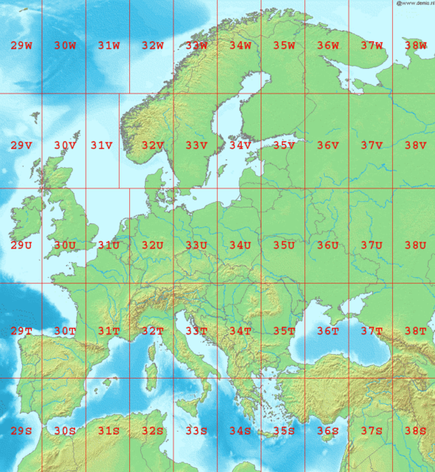
Abb. 4 (aus Wikipedia)

Für die geographischen Koordinaten muß noch angegeben werden, ob die Längengrade nach Ost oder West und die Breitengrade nach Nord oder Süd gezählt werden. Dies geschieht mit dem Menu “Sektor“ (Abb. 5).

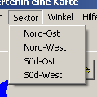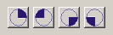
Abb. 5

Bei manueller Eingabe oder Eingabe aus einer Excel-Datei können die Messungen im Format des Clar- oder des Brunton-Kompasses vorliegen (Abb. 6).

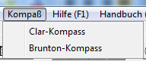 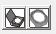 (Abb.6)

Clar-Kompaß: Azimut und Fallwinkel,
Brunton-Kompaß: Streichen, Fallwinkel, Fallrichtung (N oder S).

Im Menu "Winkel" (Abb. 7) muß außer für die Eingabe aus einer Datei noch angegeben werden, ob die Winkel in Altgrad (0..360°) oder Neugrad (0..400gon)
gemessen wurden.
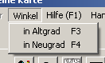 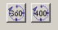 Abb. 7
Bei Auswahl aus einer Excel-Datei muss auch der Gefügetyp angegeben werden (Abb. 8).
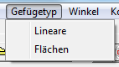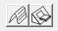
Abb. 8

Die Auswahl aus diesen Menus wird im unteren Teil des Formulars angezeigt. Wenn alle nötigen Menus angeklickt sind, wird die Taste "Weiter" aktiv, mit der man zum nächsten Bearbeitungsschritt gelangt.

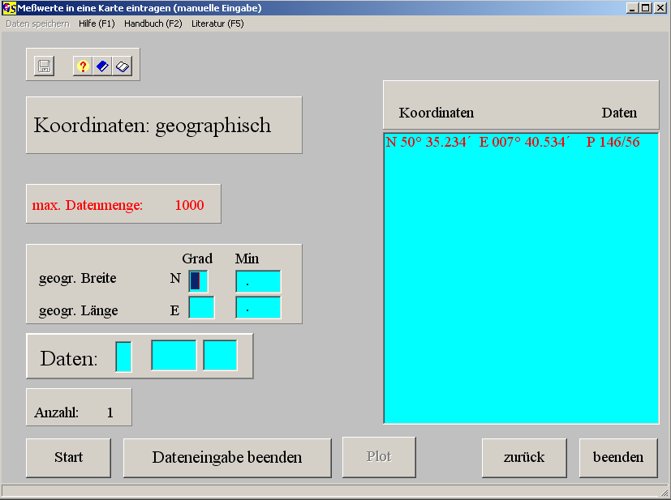Abb.Abb. 9

Abb. 9 zeigt das Formular für die manuelle Dateneingabe von geographische Daten im dd°mm.mmm'-Format nach Betätigen der “Start“-Taste und der Eingabe eines Messpunktes. Die Charakterisierung der Messungen als Flächen oder Lineare erfolgt mit dem Buchstaben 'p' oder 'l'.
Abb. 10 zeigt das Eingabefeld für Koordinaten im dd°mm'ss.s''-Format.

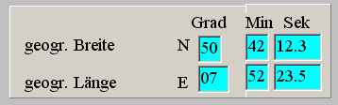
Abb. 10

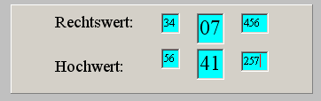
Abb. 11

Abb. 11 ist das Eingabefeld für Gauss-Krüger Koordinaten und Abb. 12 dasjenige für UTM-Koordinaten.

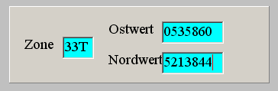
Abb. 12

Wenn alle Daten eingetragen sind, wird die Taste "Dateneingabe beenden" gedrückt.
Hierdurch wird das Menu “Daten speichern“ aktiv. Mit der Taste “Plot“ gelangt man zu dem Formular, auf dem die Karte gezeichnet wird.

Abb. 13 zeigt das Formular für die Eingabe von Diagrammen nach Eingabe des Radius, den die Diagramme in der Karte erhalten sollen. Die Eingabe der Koordinaten ist gleich der Eingabe von Einzeldaten. Nach Eingabe der Koordinaten wird der Schalter “Diagramm suchen“ aktiv, der zu dem aktuellen Pfad führt. Mit den bekannten Windows-Methoden wird die Gif-Datei gewählt, die geplottet werden soll.
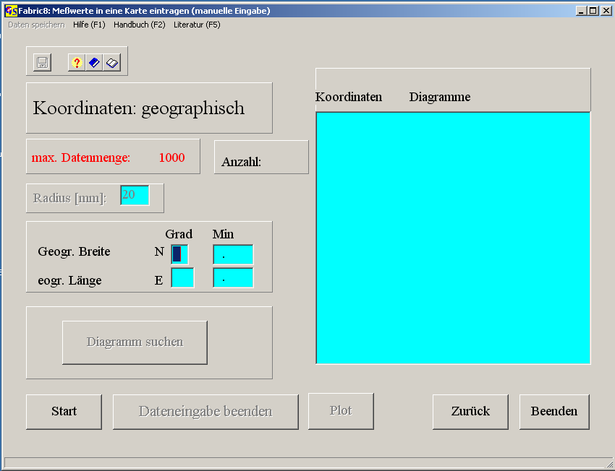
Abb. 13

Abb. 14 zeigt das Formular für Eingabe aus Dateien. Es ist genauso aufgebaut, wie alle anderen entsprechenden Fabric8- Formulare. Man beachte, daß geographische Koordinaten immer im dd°mm.mmm'-Format gespeichert werden. Der Koordinaten-typ wird in die erste Zeile der Datei geschrieben und hier im Feld “Koordinaten“ wieder ausgegeben. Die Extension der Dateien ist *.map.

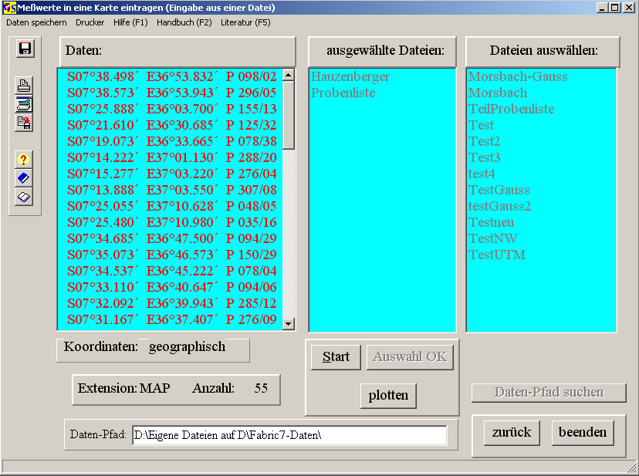
Abb. 14

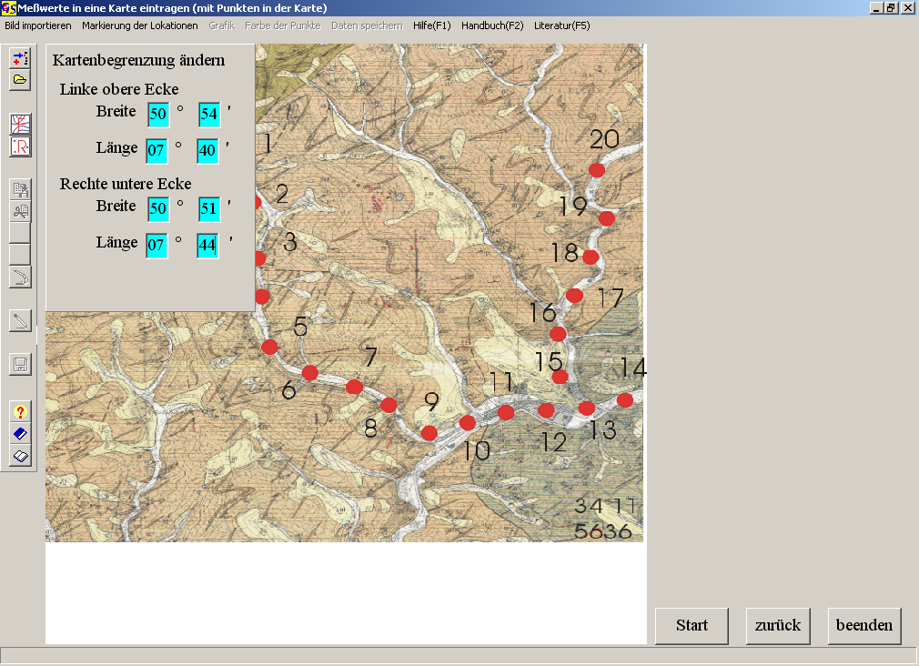
Abb. 15

Abb. 15 zeigt das Formular zum Eintragen von Daten aus einer Karte, nachdem die Karte mit der Markierung der Meßpunkte als *bmp- *.gif-, *.tif-, *.jpg-, *.wmf, *.emf oder *.png-Datei importiert wurde. Außerdem mußte im Menu "Markierung der Lokationen" angeklickt werden, ob die Datenpunkte auf der Vorderseite oder der Rückseite der Karte (Durchstechen) markiert wurden. Für die Bestimmung der Koordinaten müssen noch die korrekten Koordinaten der Kartenränder eingegeben werden. Abb. 16 zeigt das Formular nach Anklicken der ersten vier Punkte und Eintragen der zugehörigen Messungen in das Feld "Dateneingabe"

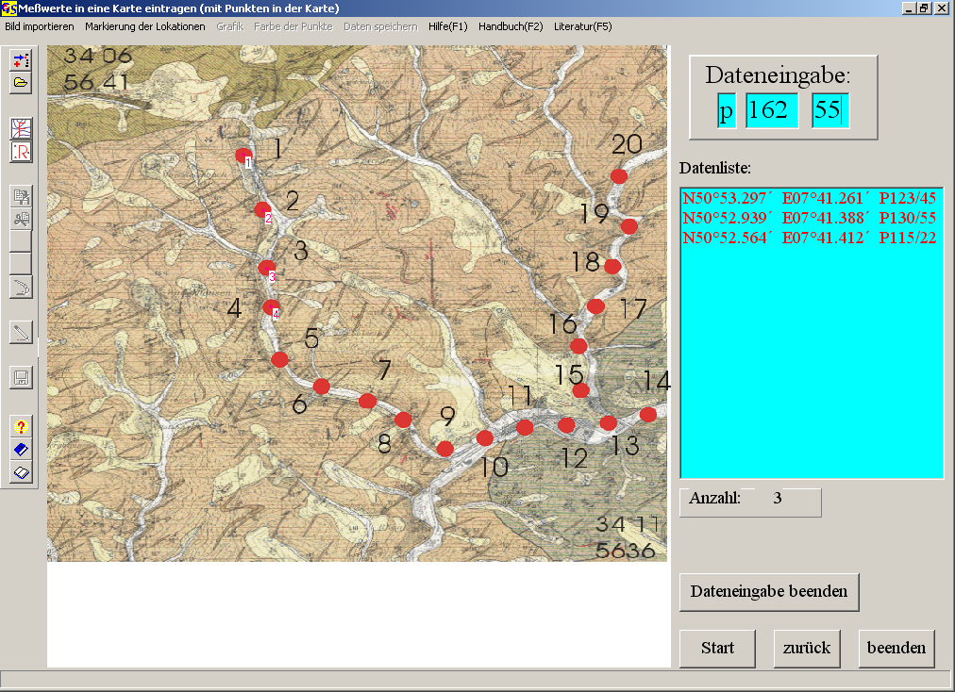
Abb. 16

Wenn alle Punkte angeklickt und die Messwerte eingetragen sind, wird die Taste "Dateneingabe beenden" gedrückt. Danach können die Daten auf einem Datenträger gespeichert werden.
Abb. 17 zeigt die Karte für die Daten aus Abb. 14.

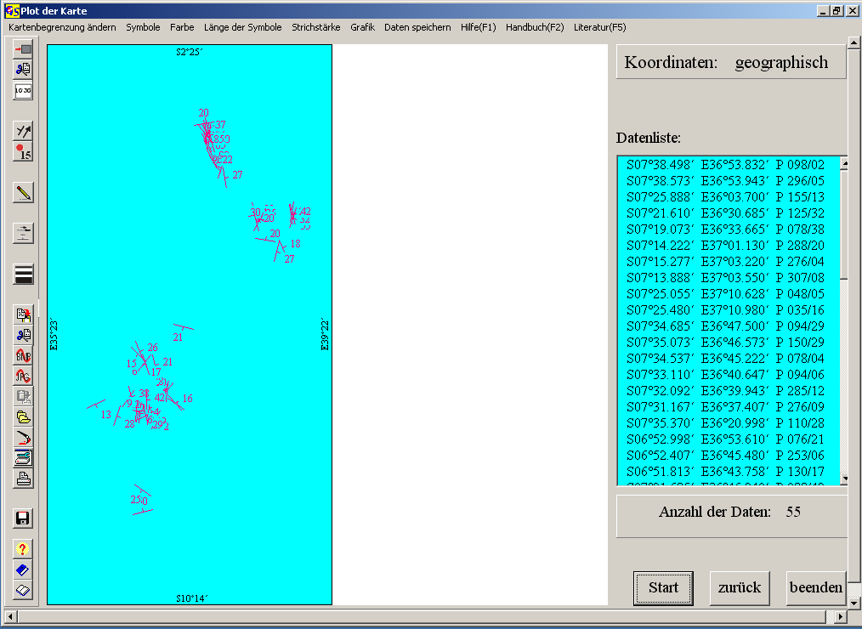 Abb. 17

Die Daten können auf eine Karte, ein Luft- oder Satellitenbild oder ein digitales Höhenmodell projiziert werden. Hierzu müssen zuerst die Koordinaten der Ränder der Karte oder des Luftbildes mit ‘Kartenbegrenzung ändern / Kartengrenzen festlegen‘ geändert werden (Abb. 18) Die neuen Begrenzungen werden in die entsprechenden Felder eingetragen (Abb. 19). Dann wird die Karte oder das Luftbild mit ‘Grafik / Bild holen‘ importiert (Abb.20).

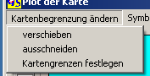 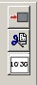 Abb. 18

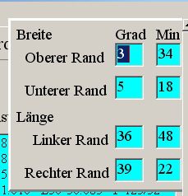 Abb. 19

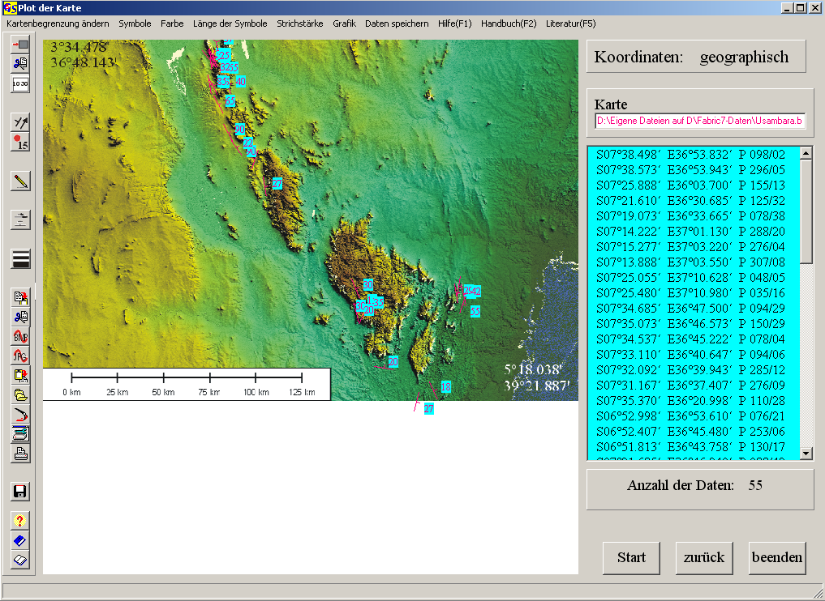
Abb. 20

